**关于开展第四届甘青宁CNKI杯知识发现大赛的通知**

为了迎接“世界读书日”的到来，同方知网（北京）技术有限公司甘肃分公司联合甘青宁三省区科协、图书馆学会、高校图工委及行业协会，共同主办的“第四届甘青宁CNKI杯知识发现大赛”（以下简称“大赛”）将于2020年4月20日至5月10日正式启动。此次大赛以网络答题的形式进行，面向甘肃、青海、宁夏各行业读者开展。竞赛分为适于各行业知网用户参加的“读者赛”，和针对图书馆工作人员开展的“馆员赛”两种竞赛模式，旨在提高读者信息素养，及高效获取知识资源的能力。

**主办单位：**

同方知网（北京）技术有限公司甘肃分公司

**指导单位：**

宁夏回族自治区科学技术协会

甘肃省科协信息中心

青海省科协网络信息与科普服务中心

甘肃省图书馆学会

青海省图书馆学会

宁夏图书馆学会

甘肃省高等学校图书馆情报工作委员会

宁夏高校图书情报工作委员会

甘肃省勘察设计协会

（排名不分先后）

**竞赛详情**

（一）赛程安排：

1.4月1日-4月10日，全面开通数据库试用（中国知识资源总库、CNKI研学平台、全球学术快报、中国经济社会大数据研究平台）；

2.4月10日-4月20日，开展用户线上培训；

3.4月20日-5月10日，开赛；

4.5月11日-5月30日，统计结果，联系获奖单位及个人，举办颁奖活动。

1. 竞赛设置

竞赛活动仅面向甘肃、青海、宁夏地区读者展开，省外参赛者不计入评奖。

竞赛题目设置分为单选、多选、判断三种题型。

“馆员赛”：面向区域内图情机构专业人员。

竞赛入口：<http://saishi.cnki.net/ddz/jnhykx4tkg>

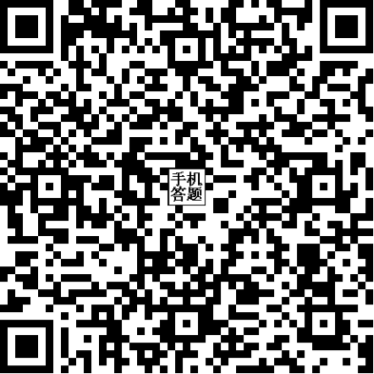

“读者赛”：面向区域内普通读者（使用者）。

竞赛入口：<http://saishi.cnki.net/ddz/4BHfSbc8el>

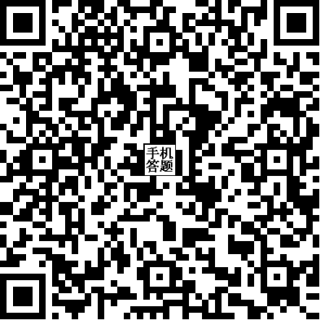

（三）活动时间

2020年4月20日00:00时-5月10日24:00时

（四）竞赛参与方式

1.用户手机扫描二维码或电脑登录网址进入中国知网赛事星平台完成注册。

2.用户登录后完善个人资料，填写个人身份信息及联系方式（便于后期发奖环节身份核实及奖品发放）。

3.用户进入答题，交卷（可通过登录中国知网总库平台www.cnki.net、下载全球学术快报等方式进行体验并找寻正确答案）。

4.系统自动抽取30题，30分钟内答题完毕，计入有效成绩。

（五）奖项设置及评定

1.奖项设置

“读者赛”：

一等奖10个，奖品为kindle电纸书

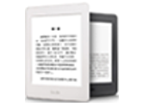

二等奖20个，奖品为小米AI音箱

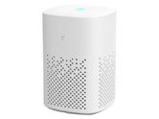

三等奖30个，奖品为小米台灯



优秀奖50个，奖品为米家迷你保温杯

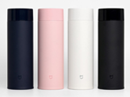

“馆员赛”：

一等奖10个，奖品为kindle电纸书



二等奖20个，奖品为小米行李箱

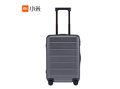

三等奖30个，奖品为小米小爱音响



“优秀组织奖”：10个，奖品为文体用品套装

2、评奖原则



个人奖的评定据系统排名进行评奖：在用户答题之后，赛事星系统后台自动根据答题分数及答题时间进行排名（排名原则为总成绩从高到低，相同分数答题用时短者优先）。

优秀组织奖的评定根据系统后台统计的各单位参与人数评选得出。

（六）结果公布

竞赛结束后，“甘青宁知网”微信公众平台（微信号：cnkigqn）将会对竞赛结果进行公布。中国知网甘肃分公司工作人员将会电话联系获奖人员告知获奖信息。

（七）奖品发放

竞赛结束后奖品将会统一发放至各单位图书馆或信息中心，获奖人员持有效证件前往各单位图书馆或信息中心验证身份后进行领取。

（本活动最终解释权归同方知网（北京）技术有限公司甘肃分公司所有

图书馆

二〇二〇年四月二十一日